- Scopul lucrării: Determinarea conductibilităţi corpurilor solide cu ajutorul calorimetrului.
- Aparate şi accesorii:
- Dispozitiv pentru măsurarea conductibilităţii.
- Termometru.
- Încălzitor.
- Balanţă.
- Corpuri pentru care se calculează conductibilitatea termică.
- Schema instalaţiei:
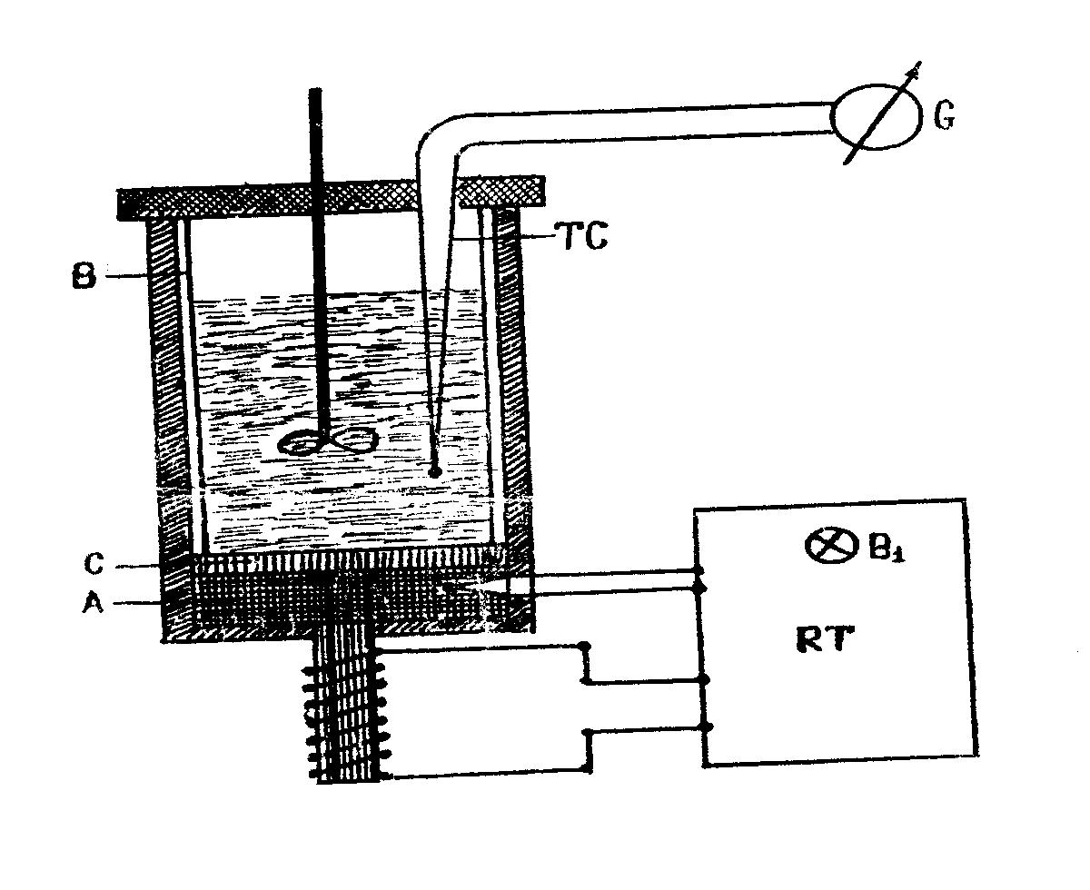

- Formula de calcul:
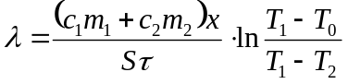
Unde:
X – Grosimea plăcii.
D – Diametrul.
S – Aria.
n – Numărul de măsurări.
m – Masa.
τ – Intervalul de timp.
C – Căldura specifică.
ε– Eroarea relativă (%).
λ – Conductibilitatea termică.
T – Temperatura corpului.

- Tabela măsurărilor şi determinărilor:

n | C_{1(Al)}  J/(KgK) | C_{2(apă)}  J/(KgK) | m₁  vas  (g) | m₂(apă)  (g) | X  (m) | D  (m) | T₀  (K) | T₁  (K) | T₂  (K) | τ  (sec) | λ  w/mk | ε  (%) | λ₀  w/mk
1. | 920 | 4187 | 0,015 | 0,06 | 0,0027 | 0,026 | 289 | 373 | 311 | 1200 | 2,45 | 6,2 | 2,45±0,15
2. |  |  |  |  | 0,0028 | 0,027
3. |  |  |  |  | 0,003 | 0,028
- Exemple de calcul:

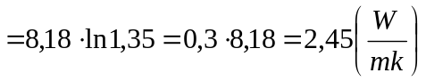

- Calculul erorilor:

Eroarea relativă:
∆ π =1/2∙0,04=0,02 ∆ m₁ = 1/2∙0,005=0,0025(Kg) ∆ m₂ = 1/2∙0,06=0,03(Kg)
∆ C₁ =1/2∙920=5(J/Kg*K) ∆ C₂ =1/2∙7=0,5(J/Kg*K) ∆ T₀=1/2∙0,1=0,05(K)
∆ T₁ =1/2∙0,1=0,05(K) ∆ T₂ =1/2∙0,1=0,05(K)

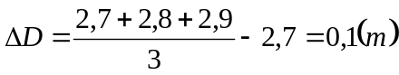
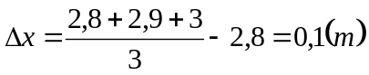
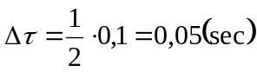
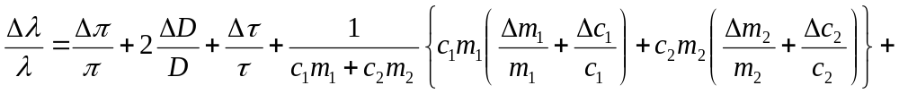
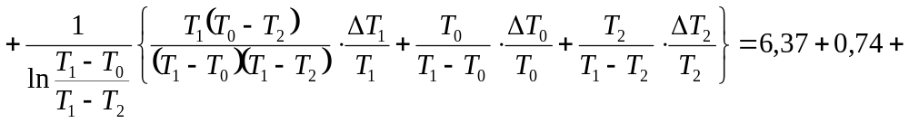
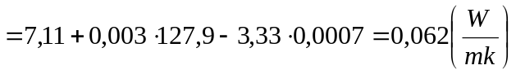
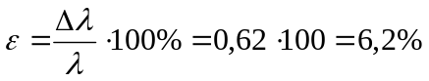

Eroarea absolută:
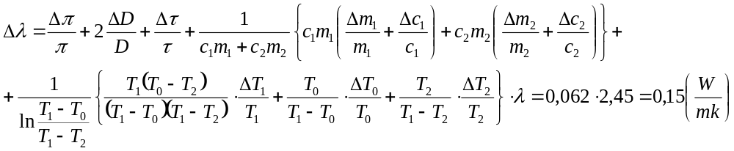
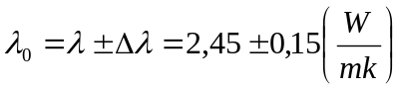

- Rezultatul final:
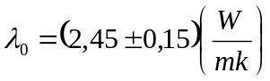
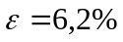

- Concluzie:
Efectuînd această experienţă am obţinut cunoştinţe teoretice şi practice, aceste ne vor ajuta la efectuarea în viitor la efectuarea lucrului ingineresc şi aprofundarea cunoştinţelor teoretice. Deci lucrările de laborator ne permit să evaluam cunoştinţele noastre în fizică. În timpul realizării experimentului au fost realizate erori. Calculînd erorile sistematice am determinat că valoarea conductibilităţii termice şi eroarea relativă .
Ministerul Educaţiei şi Ştiinţei al Republicii Moldova
Universitatea Tehnică a Moldovei
Catedra de Fizică

Lucrarea de laborator Nr.7

Tema: Determinarea conductibilităţii termice a corpurilor solide

A efectuat: Studentul grupei AI-041

Sîrbu Victor

A verificat: Profesor
Rusu Spiridon

Chişinău 2005

